Bilaga 6
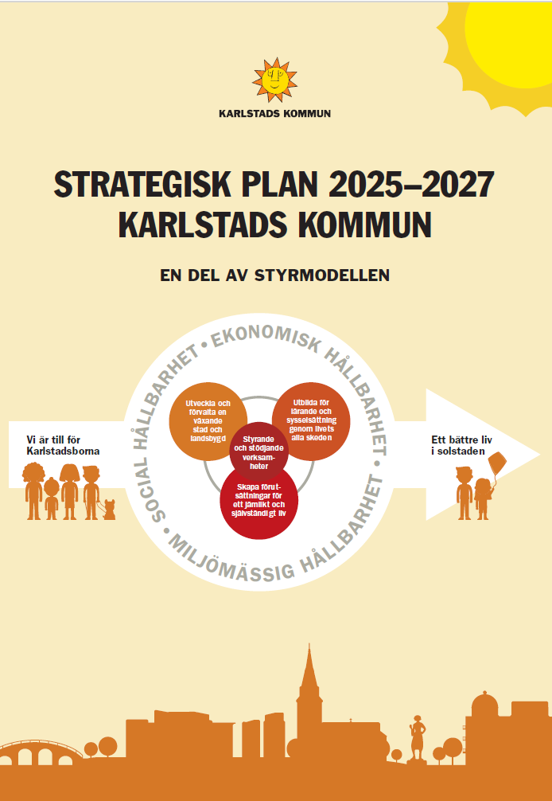
UPPDATERAD
2024-04-22
Typ av styrdokument
Giltigt från och med | 2025-01-01
Beslutande instans | Kommunfullmäktige
Dokumentägare | Ekonomidirektör

INNEHÅLLSFÖRTECKNING
POLITISK VILJEINRIKTNING 3
styrmodell 7
hur använder vi styrmodellen för att skapa ett bättre liv i solstaden för karlstadsborna? 8
Värdegrunden 9
strategisk plan 10
Politisk viljeinriktning 10
Samverkansområden och mål 10
Nämndernas och bolagens målbilder 10
styrANDE dokument 11
HÅLLBAR UTVECKLING 12
DE TRE HÅLLBARHETSDIMENSIONERNA 12
Vad betyder hållbarhetsdimensionerna för oss? 13
Social hållbarhet 13
Ekonomisk hållbarhet 14
Miljömässig hållbarhet 15
samverkansområden 17
UTVECKLA OCH FÖRVALTA EN VÄXANDE STAD OCH LANDSBYGD 17
Mål för samverkansområdet 2024–2026 17
Innehåll i samverkansområdet 18
Styrande dokument 19
UTBILDA FÖR LÄRANDE OCH SYSSELSÄTTNING GENOM LIVETS ALLA SKEDEN 20
Mål för samverkansområdet 2024–2026: 20
Innehåll i samverkansområdet 20
Styrande dokument 21
SKAPA FÖRUTSÄTTNINGAR FÖR JÄMLIKA LIVSVILLKOR OCH ETT SJÄLVSTÄNDIGT LIV 22
Mål för samverkansområdet 2024–2026: 22
Innehåll i samverkansområdet 22
Styrande dokument 23
Strategiskt utveckla Karlstads kommun som organisation 24
Mål för styrande och stödjande verksamheter 2024–2026: 24

POLITISK VILJEINRIKTNING

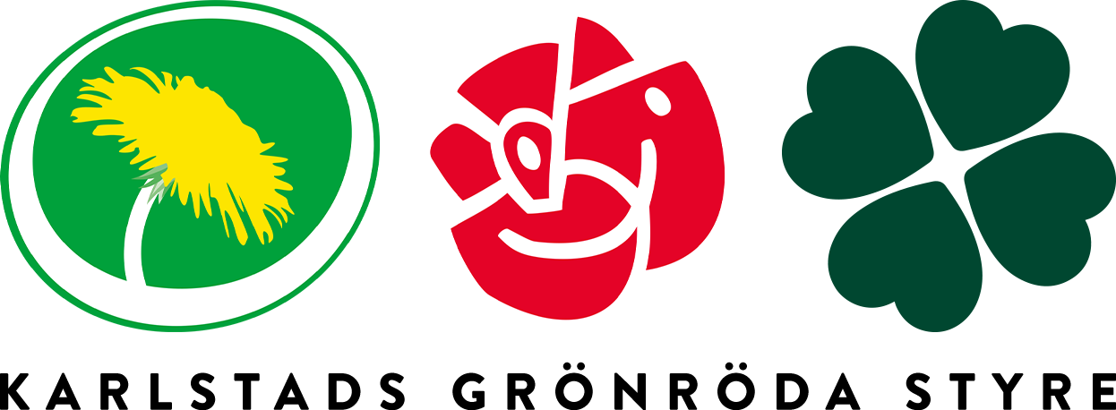

(S-C-MP) 2025--2027
Det grönröda styret (S-C-MP) är överens om en politisk plattform med fem huvudsakliga inriktningar:
- För hela kommunens utveckling
- Höga ambitioner avseende miljö och klimat
- En jämlik skola där alla elever ges förutsättningar att lyckas
- Trygghet genom hela livet
- Grön omställning för hållbar tillväxt och fler jobb
Karlstads kommun ska präglas av tolerans, humanism och medmänsklighet och arbeta aktivt mot diskriminering och för alla människors lika värde och rätt.
Inriktningen i verksamheten de närmaste åren bygger på ekonomiskt ansvar, rättvis klimatomställning för en hållbar samhällsutveckling, en jämlik skola och förskola där alla ges förutsättningar att lyckas och en omsorg där vi erbjuder trygghet genom hela livet.
Kvaliteten uppstår alltid i mötet mellan verksamheten och medborgarna. Vi ska i vår verksamhets- och kvalitetsutveckling ha fokus på digitalisering, innovation och jämställdhet.
Tilliten till medarbetarnas kompetens är en framgångsfaktor i verksamhetens utveckling framåt.
Det ekonomiska läget med inflation och lågkonjunktur påverkar förutsättningarna för kommunens ekonomi. Vi behöver därför arbeta smartare och effektivisera i våra styrnings-, planerings- och arbetsprocesser. Det innebär bland annat att se över lokaler, IT, administration, kommunikation och andra stödfunktioner. Vi behöver använda våra gemensamma skattemedel så effektivt som möjligt av hänsyn till både nuvarande och kommande generationer.
FN:s barnkonvention är numera lag och det ska märkas i barns och ungas möjligheter till delaktighet och inflytande.
Samverkansområde 1: Utveckla och förvalta en växande stad och landsbygd
När vi i det grönröda styret talar om Karlstad så menar vi alltid hela kommunen. Oavsett var man bor i våra stadsdelar, tätorter eller på landsbygden, så ska det gå att leva och verka på så lika villkor som möjligt. Utvecklingen mot ökande skillnader i levnadsvillkoren mellan olika stadsdelar ska brytas. Vi vill i större utsträckning än tidigare använda socioekonomiskt faktaunderlag vid prioriteringar och beslut. Vi kommer att verka för bostadsbyggande i hela kommunen. Arbetet med ”byggvisioner” fortsätter som ett viktigt verktyg för helhetsperspektivet i samhällsplaneringen. Den nya översiktsplanen pekar ut riktning och prioriteringar för kommunens fysiska planering.
Den gröna omställningen sker här och nu. Vi behöver höja ambitionerna inom miljö- och klimatområdet om vi ska klara våra mål. Kommunens verksamhet ska vara fossilfri 2026 och det geografiska området Karlstad ska vara klimatneutralt år 2030.
Konsumtionen är en av de svåra utmaningarna i klimatomställningen men ger samtidigt nya möjligheter. Det grönröda styret har ambitionen att Karlstad ska bli Sverigeledande på hållbar konsumtion.
Den biologiska mångfalden i vår natur behöver skyddas och utvecklas, både som gröna lungor inne i staden och som värdefulla rekreationsområden. Jordbruksmark är en värdefull resurs som vi värnar om. Jordbruksmark och ett aktivt jordbruk möjliggör öppna landskap och en högre grad av självförsörjning på livsmedel.
Vi har ambitionen att stärka Karlstads position i ett nationellt perspektiv och arbetar därför intensivt med att utveckla Karlstad som ett kompetenscentrum för samhällssäkerhet.
Vi vill stärka den kommunala närvaron lokalt i stadsdelar och tätorter och stimulera föreningsliv och civilsamhälle i syfte att stärka sammanhållningen och demokratin, öka tryggheten och höja den civila beredskapen. Kommunala verksamheter behöver omlokaliseras om detta ska vara möjligt.
”15-minuterskommunen” ska vara vägledande i vår samhällsplanering. Det betyder att både nya och befintliga områden ska utvecklas så att man kan nå arbete, skola, fritidsaktiviteter, service, kultur och grönområden inom 15 minuter på cykel från sin bostad. Det minskar behovet av bil och gynnar klimatet. Vi vill också möjliggöra för stadsodling i samverkan med medborgare och föreningar samt stärka gemenskapen i olika stadsdelar.
Vi omfattas av en stark övertygelse om att företagande, folkrörelser, folkbildning och föreningsliv utgör starka, positiva utvecklingskrafter som ska tas tillvara i hela kommunen. Det innebär att företagsklimatet ska förbättras och civilsamhället stärkas. Inriktningen grön omställning prioriteras avseende etableringar och företagsutveckling.
Kommunen ska vara möjliggörare och ha en positiv grundinställning till föreningar och enskilda entreprenörer med kreativa och konstruktiva idéer. Förhållningssättet innebär inte att kommunen alltid ska medfinansiera, det kan handla om att stödja på annat sätt.
För det grönröda styret är kulturen en självklar del av välfärden och en viktig grund i vår demokrati. Vi värnar kulturinstitutionerna men vill också poängtera vikten av både ”bredd” och ”spets”. Vi stimulerar den fria kulturen och ser gärna en mängd av olika kulturyttringar. Kulturen ska finnas i karlstadsbornas vardag.

Samverkansområde 2: Utbilda för lärande och sysselsättning genom livets alla skeden

I förskolan och skolan läggs grunden för resten av livet. Alla elever ska ges förutsättningar att klara grundskolan och därefter gymnasieskolan med en gymnasieexamen.
Barn, elever, pedagoger och övrig personal ska erbjudas en funktionell och kreativ arbetsmiljö som möjliggör en pedagogisk kunskapsförmedling, stödjer elevernas sociala utveckling och stärker deras självkänsla. Barns och ungdomars behov av särskilt stöd ska alltid vara i fokus. Skolans kompensatoriska och demokratiska samhällsuppdrag ska vara tydligt i prioriteringar och styrning.

Kompetensförsörjningen är en av de största samhällsutmaningarna, där kommunen har dubbla roller som både utbildare och arbetsgivare. Alla ungdomar ska vara anställningsbara. Samhället behöver varenda ungdom i jobb eller utbildning inför framtiden. Vi behöver arbeta mer strategiskt med kompetensförsörjningsfrågor i samarbete med näringslivet och andra samhällsaktörer. Kompetensförsörjningen är en viktig pusselbit i den gröna omställningen.
Gymnasieskolan och vuxenutbildningen ska erbjuda ett brett utbud av högkvalitativa utbildningar i nära samarbete med branscher och arbetsmarknadens parter. Erfarenheter och nätverksbyggande från Yrkes-SM ska tas tillvara och planeringen för ett yrkescenter fortsätter.

Arbete är grunden för vår välfärd. Alla som kan arbeta ska arbeta. För att nå full sysselsättning så krävs ett brett utbildningsutbud och en aktiv arbetsmarknadspolitik. Vi inför ett mer strategiskt och proaktivt näringslivsarbete kombinerat med en aktiv markpolitik och skapar ’en tydlig väg in’ i kommunen för företag och företagare. Vi är positiva till fler arbetskooperativ och sociala företag för att nå personer som står en bit från arbetsmarknaden. Alla kommunens förvaltningar och bolag ska erbjuda platser för stegförflyttning från försörjningsstöd till arbete.
Vi behöver arbeta på ett kreativt sätt med att höja försörjningsgraden bland utrikes födda och stärka insatserna mot hedersproblematik. Jämställdheten omfattar alla.

Samverkansområde 3: Skapa förutsättningar för jämlika livsvillkor och ett självständigt liv
Vi behöver stärka arbetet med förebyggande och tidiga insatser för barn och unga. Vi strävar efter en bred politisk överenskommelse om en sådan satsning över tid.
Vi behöver förbereda oss för en ny socialtjänstlag och anpassa organisation och medarbetare för att snabbt kunna införa första linjens socialtjänst. Förstärkt samverkan mellan skolan, socialtjänsten, regionen och polisen utgör självklara delar. Föräldrastöd behöver erbjudas tidigare och närmare.
Avgiftsfria fritidsaktiviteter inom både idrott och kultur värnas och utvecklas i hela kommunen.
Kommunen växer, utvecklas och byggs tillsammans med medborgarna. Vi vill utveckla både medborgardialoger och det demokratiska samtalet, så att karlstadsborna känner sig involverade, inkluderade och delaktiga i vår gemensamma utveckling.
För oss i det grönröda styret är det viktigt att de beslut vi fattar är universellt utformade för att säkerställa att alla invånare, oavsett bakgrund eller funktionsförmåga, har lika tillgång till de möjligheter och resurser vårt samhälle erbjuder. Vi vet att ett samhälle där alla kan bidra och dra nytta av gemensamma framsteg är ett starkare och mer sammanhållet samhälle.

Vi värnar tryggheten i det offentliga rummet, på gator och torg. Det ska vara ljust, tillgängligt, överskådligt och trivsamt. Tryggheten ska också omfatta det egna hemmet, där vi tydligare behöver synliggöra, motverka och förebygga det våld som dessvärre förekommer i alla former av relationer och i alla åldrar.

Kultur, fritidsverksamhet och idrott minskar avståndet mellan människor och kan vara helt avgörande för förbättrad hälsa, integration och ökad sammanhållning. Det är därför viktigt att beakta olika former av mötesplatser för social gemenskap och föreningsverksamhet, liksom grönytor för idrott och fysisk aktivitet i samhällsplaneringen i hela kommunen.

Karlstad ska vara en äldrevänlig kommun. Det innebär att vi har ett bredare perspektiv på äldrefrågor än bara vård och omsorg. Det handlar bland annat om hälsa, social gemenskap och samhällsplanering. Kommunens vård och omsorg ska hålla hög kvalitet och utgå från behov och rätt till självbestämmande. Tillsammans skapar vi ett bättre Karlstad.

styrmodell
Vår styrmodell beskriver hur verksamheten i kommunkoncernen Karlstads kommun leds och styrs, det vill säga, hur styrningen hänger samman i en helhet. Syftet med styrmodellen är att se till att den politiska viljeinriktningen får genomslag i verksamheterna, att hållbarhetsarbetet utvecklas, att skattepengarna hanteras på bästa tänkbara sätt, att visionen och målen uppnås och att vi har en god ekonomisk hushållning av våra resurser.
Styrningen utgår från ett tillitsbaserat förhållningssätt som syftar till att skapa organisatoriska förutsättningar och handlingsutrymme för att skapa värde för Karlstadsborna. Tillitsbaserad styrning betyder att vi tar tillvara medarbetarnas och Karlstadsbornas förmågor och engagemang, för att skapa bättre kvalitet i service och tjänster. Alla ska aktivt verka för att stimulera samverkan och helhetsperspektiv och bygga tillitsfulla relationer.
I grunden handlar det om att vi ska kunna ge ännu bättre service till Karlstadsborna, företagare, besökare och framtida Karlstadsbor. Ett fungerande system för styrningen som är väl känt är vår plattform som vi utgår från när vi på ett kreativt sätt utmanar och omprövar våra arbetssätt. Styrmodellen skapar förutsättningar för gemensam utveckling i form av ständiga förbättringar och innovationer, som kommer till nytta för de som använder kommunens tjänster.
Styrmodellen består av vision, strategisk plan med budget och hållbarhetsdimensionerna, värdegrund, och styrande dokument. Styrmodellen omfattar det kommunala uppdraget och den politiska viljeinriktningen som finns för verksamheterna.
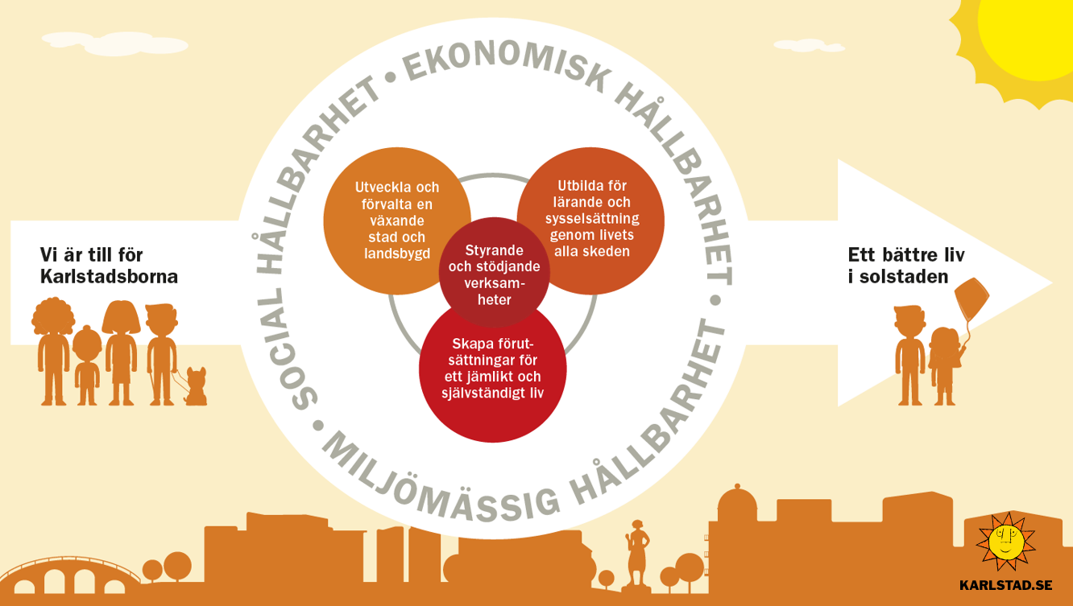
Nedan följer en kortfattad beskrivning av styrmodellens olika delar.
VISION
Karlstads kommuns vision ”Ett bättre liv i solstaden” är vår gemensamma bild av i vilken riktning vår kommun ska utvecklas. Karlstad ska vara en attraktiv kommun där människor väljer att leva, verka, bo och utvecklas. Ett bättre liv i solstaden syftar till att livet ska vara bättre i Karlstad oavsett i vilket skede i livet man befinner sig och det handlar om alla slags liv; näringsliv, arbetsliv, studentliv, familjeliv, nöjesliv, friluftsliv, pensionärsliv, stadsliv och lantliv. Vi vill att livet i Karlstad ska vara bättre än på andra platser och vi ska utgå från vad människor behöver för att kunna ha ett bra liv när vi planerar vår verksamhet. Vem du än är, i alla livets skeenden, så ska Karlstads kommun jobba för att du har det bättre här.

hur använder vi styrmodellen för att skapa ett bättre liv i solstaden för karlstadsborna?
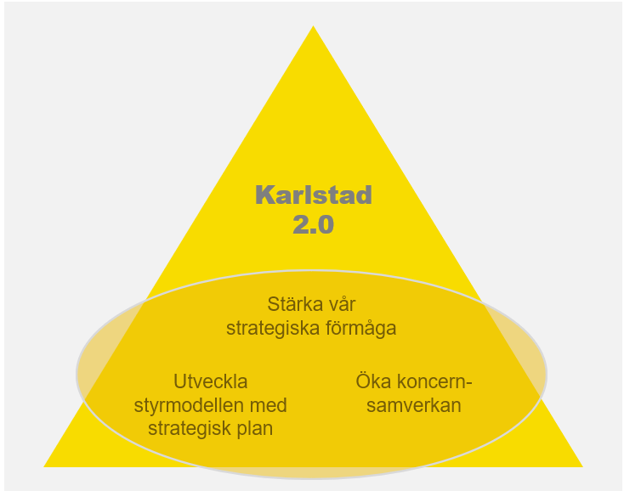
Ett samhälle med komplexa samhällsutmaningar ställer höga krav på vår förmåga till förnyelse och omställning. Det för att vi ska kunna fortsätta erbjuda en attraktiv välfärd med väl utformade tjänster till Karlstadsborna. Att ständigt utveckla våra arbetssätt och att öka vår innovationsförmåga är centralt för att möta utmaningarna.
Det handlar om att utveckla vår förmåga att verka i förändring, att snabbt kunna agera på omvärldens behov och förväntningar och att omsätta det i nya eller förbättrade lösningar som skapar värde för de vi är till för. För att lyckas med det behöver vi parallellt arbeta med att stärka och utveckla vår struktur, kultur och förmåga kopplat till styrmodellen.
Det handlar mycket om hur vi organiserar, leder och samverkar inom och mellan våra samverkansområden. Genom ett tillitsbaserat ledarskap kan vi främja innovation och omställning.
I utveckling av våra förmågor ligger också ett kontinuerligt behov av ökad kunskap och dra nytta och lära av andra. När vi stöter på hinder och utmaningar behöver vi kunna adressera och möta dessa på ett konstruktivt och lösningsorienterat vis. Att förstå, mäta och utvärdera nytta och effekt som våra utvecklingsinitiativ eller andra insatser ger bidrar till nya insikter och lärande.

- Vi utvecklar våra förmågor och arbetar innovativt, målinriktat och systematiskt för en hållbar utveckling.
- Vi samverkar aktivt internationellt, nationellt, regionalt, med andra kommuner, andra offentliga aktörer, lärosäten, näringslivet och civilsamhället för att utveckla det hållbara samhället.
- Vi arbetar transparent och kommunicerar såväl internt som externt för att engagera medborgare och medarbetare.
- Vi arbetar med ständiga förbättringar och utvecklar hållbarhetsarbetet med hög kunskapsnivå.

Värdegrunden
Värdegrunden fungerar som en kompass för hur vi ska utföra vårt arbete. Den är hållbar över tid och är den naturliga utgångspunkten för de tjänster och den service som vi erbjuder medborgarna. Värdegrunden är gemensam för alla verksamheter i kommunen och bidrar till att stärka kommunkoncernens arbete med att nå visionen. Kvalitet skapas i mötet mellan medarbetare och de vi är till för och kärnan i vår värdegrund är; Vi är till för Karlstadsborna.
För att åstadkomma ökad effektivitet och bättre leverans till Karlstadsborna behöver vi utveckla vår styrning och ledning utifrån ett tillitsperspektiv. Alla måste ta ett gemensamt ansvar för helheten och samverka över gränserna. Tillitsbaserad styrning och ledning handlar om att genom att använda alla medarbetares engagemang, kunskaper och erfarenheter på ett bättre sätt. För att det ska fungera är det tre hörnstenar som måste samspela: Styrning, organisering, samt kultur och ledarskap.

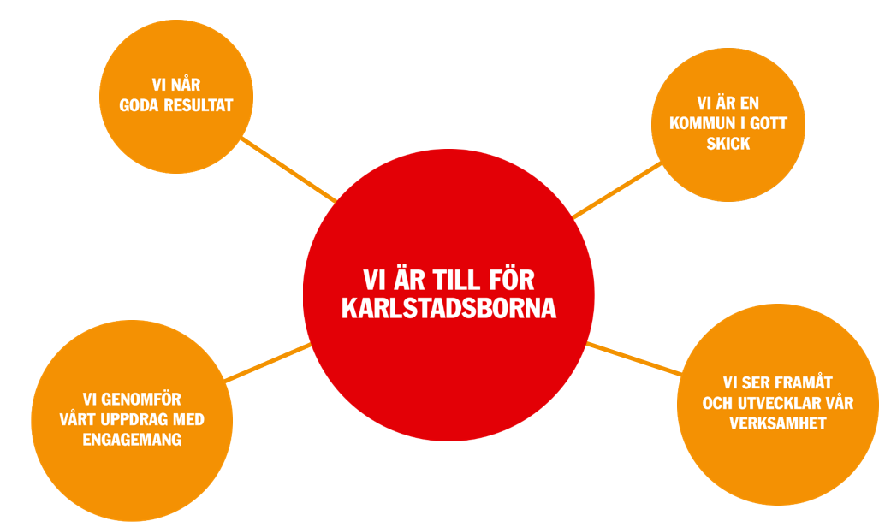

strategisk plan
God ekonomisk hushållning är en förutsättning för vår långsiktiga planering. Vår verksamhet och ekonomi ska vara i ett gott skick, både i ett kortare och längre perspektiv. För att säkerställa detta krävs att varje generation står för sina kostnader och att Karlstadsbornas skattepengar ska användas så effektivt som möjligt. All vår verksamhet ska bedrivas med god kvalitet som löpande förbättras.
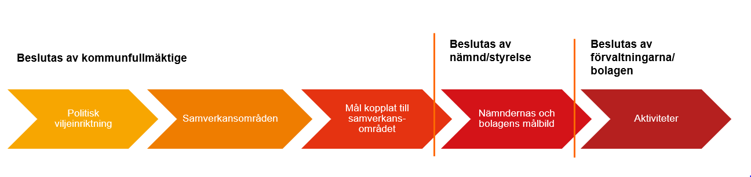
De olika delarna i strategiska planen - målkedjan

Politisk viljeinriktning
Kommunfullmäktige uttrycker en politisk viljeinriktning för budgetperioden och beslutar om ett antal mål kopplat till samverkansområdena. Målen visar inom vilka prioriterade områden som kommunfullmäktige vill se en förflyttning och utveckling.

Samverkansområden och mål
Samverkansområdena visar hur vi valt att gruppera insatser som vi tillsammans utför för att uppnå den politiska viljeinriktningen och utveckla verksamheten vi ska leverera till Karlstadsborna. Vi utgår från lagstiftning, extern styrning, våra styrande dokument samt de mål som kommunfullmäktige beslutat om. Målen som kopplas till samverkansområdena följs upp med hjälp av indikatorer i delårsrapport och årsredovisning och måluppfyllelsen är en del vid bedömningen om kommunen uppnått God ekonomisk hushållning i verksamheten. Samverkansområdena löper horisontellt genom organisationen, och här samverkar nämnder och bolag med utgångspunkt i den ansvarsfördelning som regleras i reglementen och ägardirektiv. Hållbarhetsdimensioner som FN:s globala utvecklingsmål är sorterade i ska vara vägledande vid all utveckling och verksamhetsplanering.

Nämndernas och bolagens målbilder
Alla nämnder och styrelser utför sina grunduppdrag utifrån lagstiftning, reglementen, ägardirektiv, annan extern styrning samt kommunkoncernens egna styrande dokument. Förutom detta arbetar nämnder och styrelser utifrån kommunfullmäktiges mål kopplat till samverkansområdena samt utifrån nämndens/bolagets egna målbilder med tillhörande indikatorer.

styrANDE dokument
Kommunens verksamheter styrs i grunden av svensk lagstiftning och EU-förordningar, men också av en rad styrande dokument som kommunen själv beslutat om. Dessa styrande dokument finns bland annat i form av reglementen, policys, riktlinjer, planer och handlingsplaner.
Bilden nedan visar hur dessa olika typer av dokument följer samma styrprinciper som styrmodellen i övrigt. Således visar innehållet i planer och handlingsplaner hur vi ska utveckla verksamheten framåt med utgångspunkt i den politiska viljeriktningen, medan policys och riktlinjer utgår från vår värdegrund och visar hur vi ska agera och förhålla oss då vi bedriver verksamheten.

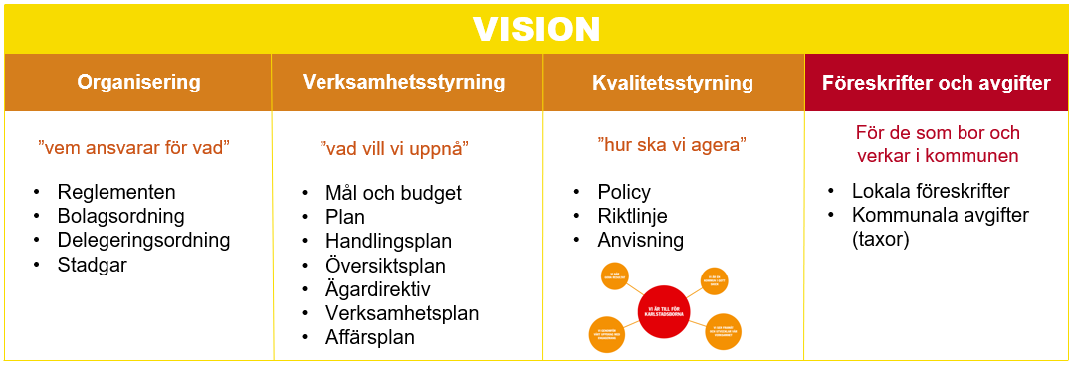

HÅLLBAR UTVECKLING
FN antog i september 2015 resolutionen ”Att förändra vår värld: Agenda 2030 för hållbar utveckling”. Redan 2017 beslutade Karlstads kommun att arbeta utifrån Agenda 2030 och att den ska vara en del av vår styrmodell.
I ett hållbart Karlstad tillgodoses människors rättigheter och behov utan att kommande generationers möjligheter att tillgodose sina behov påverkas, i Karlstad såväl som i övriga världen. Genom FN:s Agenda 2030 har vi ett globalt verktyg och ett gemensamt språk som bygger på de tre dimensionerna av hållbarhet som tillsammans ska vägas samman vid all verksamhetsplanering och utveckling.
Kommunens hållbarhetsarbete ska vara långsiktigt och bidra till en hållbar utveckling för de som lever, verkar, bor och besöker Karlstad idag och imorgon. Genom att arbeta med medborgardialog, inkludering, innovation och digitalisering utvecklar vi nya arbetssätt och tjänster för ökad kvalitet. Vi arbetar genom lokala, regionala, nationella och internationella samarbeten. Tillsammans skapar vi förutsättningarna för att nå våra långsiktiga mål och för att kunna hantera framtidsutmaningar och ökade krav på våra verksamheter.

DE TRE HÅLLBARHETSDIMENSIONERNA
Den sociala dimensionen är vårt långsiktiga mål för samhället, den ekonomiska dimensionen är hur vi skapar och använder resurser för att uppnå detta, och den miljömässiga dimensionen sätter gränser för och är den fysiska förutsättningen för liv och samhälle.
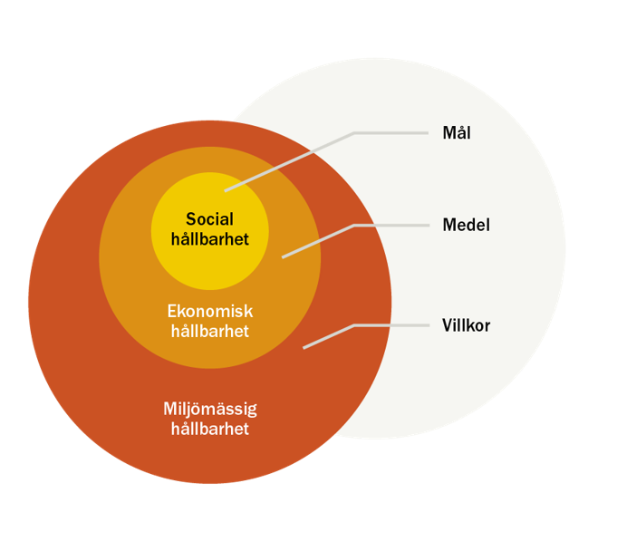

Vad betyder hållbarhetsdimensionerna för oss?
En förutsättning för att vi ska arbeta åt samma håll när vi arbetar med olika hållbarhetsfrågor är att vi har en gemensam syn på vad de olika dimensionerna är och vad de betyder för oss. Ytterligare en förutsättning är att vi förstår att de tre dimensionerna förhåller sig till varandra, att vi måste väga samman alla tre i vår verksamhet. Den fråga vi måste ställa oss är hur utveckling av verksamheten påverkar människan, miljön och ekonomin?

FN:s globala mål för hållbar utveckling omfattar 17 mål som symboliseras av ikonerna nedan. Till varje mål finns tillhörande delmål. Nedan följer en beskrivning av hållbarhetsdimensionerna och vilka områden som ingår samt vilka delmål i Agenda 2030 som de kopplar an till.

Social hållbarhet
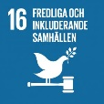
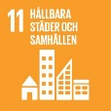
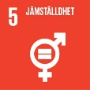
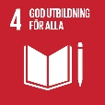
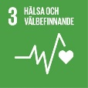
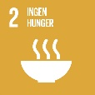
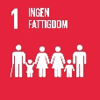

Delmål i Agenda 2030 som ingår i begreppet social hållbarhet och är en del av vår verksamhet:
- 3.4 Främja psykisk hälsa och välbefinnande.
- 3.5 Förebygga och behandla drogmissbruk.
- 4 God utbildning för alla, med tillhörande delmål 4:1-4:7.
- 5.1 Avskaffa alla former av diskriminering.
5.2 Avskaffa alla former av våld mot alla kvinnor och flickor i det offentliga och privata rummet, inklusive människohandel, sexuellt utnyttjande och andra typer av exploatering.
- 5.5 Säkerställ fullt deltagande för kvinnor fullt i ledarskap och beslutsfattande.
- 11.1 Säkerställa tillgång till säkra, ekonomiskt överkomliga bostäder.
11.2 Tillgängliggör hållbara transportsystem för alla.
- 16.1 Avsevärt minska alla former av våld och dödligt våld överallt.
- 16.2 Eliminera övergrepp och alla former av våld mot barn

Social hållbarhet med människan i centrum
Karlstad ska vara en långsiktigt, socialt hållbar kommun, en omtänksam kommun där alla människor känner sig trygga och välkomna. För oss i Karlstad handlar det därför om att arbeta för ett demokratiskt, jämlikt och jämställt samhälle som präglas av hög tolerans och där människors lika värde står i centrum. Alla ska kunna leva ett gott liv med god hälsa i trygga och säkra livsmiljöer. Människor ska kunna känna tillit och förtroende till varandra och vara delaktiga och inkluderade i samhällsutvecklingen.

Ett helhetsperspektiv i arbetet med social hållbarhet på lokal nivå är av stor betydelse. Det kräver bred samverkan mellan aktörer på alla nivåer, där dialog och samråd med civilsamhället och föreningslivet är både givna och nödvändiga för att gemensamt kunna möta framtida samhällsutmaningar.
Karlstad bör i sitt arbete med social hållbarhet sträva efter områden där möten mellan människor möjliggörs. Ett grundantagande är att om människor möts skapas tillit och förtroende och att detta är centralt för välbefinnande. Därför är den starka tilliten i Karlstad en viktig utgångspunkt. Tilliten skapar gemenskap och trygghet – men tilliten är också grunden till innovation och nytänkande. Samtliga samverkansområden ska främja sociala innovationer och medskapande mellan offentlig sektor, civilsamhälle, näringsliv, forskarsamhälle och alla andra som bor och verkar i Karlstad.

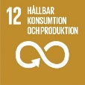
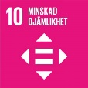
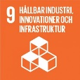
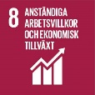
Ekonomisk hållbarhet

Delmål i Agenda 2030 som ingår i begreppet ekonomisk hållbarhet och är en del av vår verksamhet:
- 8.3 Främja politik för nya arbetstillfällen och ökad företagsamhet.
- 8.4 Förbättra resurseffektiviteten i konsumtion och produktion.
- 8.5 Främja sysselsättning för alla.
- 8.9 Främja gynnsam och hållbar turism.
- 12.4 Ansvarsfull hantering av kemikalier och avfall.
- 12.5 Minska mängden avfall genom åtgärder för att förebygga, minska, återanvända och återvinna avfall.
- 12.7 Främja hållbara metoder för offentlig upphandling.
- 12.8 Öka allmänhetens kunskap om hållbara livsstilar.

Effektiv resursanvändning som bygger på nya sätt att producera och konsumera
Ekonomisk hållbarhet handlar om en ekonomi som är långsiktigt hållbar, och som stärker förutsättningarna att nå andra hållbarhetsmål. Detta innefattar bland annat att resurser används på ett smart och effektivt sätt och växer över tid, att våra invånare har goda arbets- och livsvillkor, att våra företag är konkurrenskraftiga, och att våra investeringar är lönsamma även när externa effekter har räknats in. Ekonomisk hållbarhet handlar även om att minska risken för mutor och korruption, som riskerar att leda till lägre konkurrens och högre kostnader.

Hur vi arbetar i Karlstad med ekonomisk hållbarhet
Karlstads kommuns verksamhet och ekonomi ska vara i gott skick både i ett kortare och längre perspektiv. Det förutsätter en långsiktig planering, en god uppföljning och analys av verksamheten. När vi upphandlar gynnar vi konkurrens och företag med goda arbetsvillkor, och vi stöder den gröna tillväxten i regionen genom inköp av varor och tjänster som minimerar resursåtgång. Vi öppnar vår verksamhet för samverkan med forskning och näringsliv, och agerar testbädd och innovationspartner i utvecklingen av nya, hållbara produkter och tjänster.

Miljömässig hållbarhet
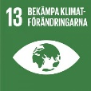
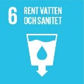
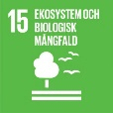
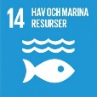
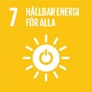

Delmål i Agenda 2030 som ingår i begreppet miljömässig hållbarhet och är en del av vår verksamhet:
- 6.1 Säkert dricksvatten för alla.
- 6.3 Förbättra vattenkvaliteten och avloppsrening samt öka återanvändning.
- 6.4 Effektivisera vattenanvändning och säker vattenförsörjning.
- 6.6. Skydda och återställ vattenrelaterade ekosystem.
- 7.2 Öka andelen förnybar energi i världen.
- 7.3 Fördubbla den globala förbättringstakten av energieffektivitet.
- 11.2 Tillgängliggör hållbara transportsystem för alla.
- 11.5 Mildra de negativa effekterna av naturkatastrofer.
- 11.6 Minska städers miljöpåverkan.
- 11.7 Skapa säkra och inkluderande grönområden för alla.
- 13.1 Stärk motståndskraften och anpassningsförmågan till klimatrelaterade katastrofer.
- 13.2 Integrera åtgärder mot klimatförändringar i politik och planering.
- 13.3 Öka kunskap och kapacitet för att hantera klimatförändringar.
- 15.1 Bevara, restaurera och säkerställ hållbart nyttjande av ekosystem på land och i sötvatten.
- 15.5 Skydda den biologiska mångfalden och naturliga livsmiljöer.
- 15.8 Förhindra invasiva främmande arter i land- och vattenekosystem.

Miljömässig hållbarhet – förutsättningar för liv och samhälle
Miljömässig hållbarhet innebär att vi värnar om klimatet, den biologiska mångfalden, vattnet och luften, samt att vi har en hälsosam livsmiljö så att vi kan leva ett gott liv i Karlstad. Här finns närproduktion och småskalighet, smarta klimatanpassningar samt hållbara miljö- och energisatsningar. Karlstad är en expansiv kommun och i takt med att befolkningsmängden ökar ställs det krav på att planering och förvaltning sker utifrån ett miljömässigt hållbart perspektiv. Vårt miljöarbete präglas därför av långsiktighet, helhetssyn och kreativitet. Med smarta och resurseffektiva lösningar kan vi skapa förutsättningar för långsiktig tillväxt genom konkurrensfördelar för företag, minskade kostnader och nya jobb.
För att uppnå miljömässig hållbarhet behöver vi minska transporternas miljöpåverkan och gå över till fossilfria alternativ. Vi måste också förändra våra konsumtions- och produktionsmönster så att de blir mer cirkulära och resurseffektiva. Vi behöver då långsiktiga livscykelperspektiv där klimatpåverkan värderas i våra beslutsunderlag när investeringar och inköp sker. Dessutom behöver vi bli mer energieffektiva och övergå till förnybar energi, begränsa spridningen av skadliga ämnen och värna vår vackra och värdefulla natur.
Att ställa om till ett klimatsmart och fossilfritt samhälle och hejda förlusten av biologisk mångfald är en av de största utmaningarna vi har framför oss. Nuvarande takt vad gäller att minska utsläppen är inte tillräcklig, utan vi måste öka takten för att mildra allvarliga konsekvenser för vår ekonomi, hälsa och säkerhet. Den biologiska mångfalden är viktig i sammanhanget eftersom artrika och välfungerande ekosystem har en bättre förmåga att stå emot de störningar som uppkommer till följd av klimatförändringarna.

samverkansområden
Samverkansområdena omfattar all verksamhet som ingår i det kommunala uppdraget och som utförs av kommunens nämnder och kommunala bolag. Områdena är ett sätt att gruppera insatser för att tillsammans utveckla tjänster och uppnå den politiska viljeinriktningen som skapar värde för Karlstadsborna. Samverkansområdena löper horisontellt genom organisationen, och här samverkar nämnder och bolag med utgångspunkt i den ansvarsfördelning som regleras i reglementen och ägardirektiv.

Kärnverksamheten i Karlstads kommun och dess bolag beskrivs i tre samverkansområden samt ett område för styrande och stödjande verksamheter.
Här nedan följer den politiska viljeinriktningen i form av mål kopplat till respektive samverkansområde och en beskrivning av samverkansområdena.

UTVECKLA OCH FÖRVALTA EN VÄXANDE STAD OCH LANDSBYGD
Mål för samverkansområdet 2024–2026:
- Karlstads kommuns verksamhet ska vara fossilfri år 2026 och det geografiska området Karlstad ska vara klimatneutralt år 2030
Den gröna omställningen sker här och nu. Vi behöver höja ambitionerna inom miljö- och klimatområdet för att skapa en hållbar kommun. Miljömässig hållbarhet ska vara vägledande i allt vårt arbete. Karlstad ska vara en kommun som är innovativ och använder smarta lösningar för att både arbeta med klimatanpassning och minskad klimatpåverkan. Klimatomställningen ska vara rättvis. Alla i samhället behöver ställa om från fossila bränslen, förändra resvanor och konsumtionsmönster samt stärka samhällets motståndskraft.
- Karlstad ska vara en regional och nationell tillväxtmotor
Vår tillväxt ska bidra till den gröna omställningen, vara smart och hållbar. Genom en utvecklingsfokuserad och öppen samverkan mellan näringsliv, akademi, civilsamhälle och kommunen, skapar vi förutsättningar för god tillgång till kompetens, investeringar, företagsexpansion, forskning och innovation. Det handlar också om att stärka helhetssynen och betydelsen av platsattraktivitet och att utveckla och bygga strategiska samarbeten för att påverka agendan i frågor som är viktiga för Karlstads utveckling, och sträva efter att synliggöra och positionera Karlstad i nationella och internationella sammanhang.
- Minska och motverka segregation i hela kommunen
Vi vill motverka segregation i samhället, samhällsplaneringen och stärka den kommunala närvaron lokalt i stadsdelar och tätorter. Vi stimulerar föreningslivet och civilsamhället i syfte att stärka sammanhållningen och demokratin. Arbete, kultur, fritidsverksamhet och idrott kan vara avgörande för hälsa, integration och ökad sammanhållning.
Innehåll i samverkansområdet
Inom detta samverkansområde arbetar vi med att utveckla och förvalta en växande stad och landsbygd. Det gör vi genom att skapa attraktiva livsmiljöer där människor och företag trivs och utvecklas, bygga bostäder, bostads- och grönområden för hälsa och välbefinnande, och utveckla stad, mindre tätorter och landsbygd för upplevelser och näringsverksamhet. Vi driver kultur-, sport- och fritidsanläggningar som gynnar våra invånare och besökare, tillgängliggör konst och kulturarv, och utvecklar förutsättningarna för besöksnäringen. Vi planerar vår fysiska miljö, skapar nya mark- och exploateringsområden, beviljar bygglov och utövar tillsyn, samt bedriver förebyggande arbete inom miljö- och hälsoskydd. Vi har god beredskap och samhällsskydd, räddningstjänst, och tillhandahåller energi och värme, vatten och avlopp, samt avfalls- och återvinningstjänster till invånare, besökare och näringsliv. Vi utvecklar infrastruktur för hållbara transporter och tillgodoser en god tillgång till bredband.

Vi leder utvecklingen i en expanderande arbetsmarknadsregion
Karlstad ska stärka sin roll som regional motor för tillväxt och utveckling i en dynamisk och expanderande arbetsmarknadsregion där alla har möjlighet att delta.
Genom en utvecklingsfokuserad och öppen samverkan mellan näringslivet, akademin, civilsamhället och kommunen, skapar vi goda förutsättningar för god tillgång till kompetens, investeringar, företagsexpansion, forskning och innovation. Karlstad ska ta ansvar för utvecklingen av vårt omland, med fokus på arbetsmarknadsregionen. Det gör vi genom att samverka, dela erfarenheter och leda utvecklingen i regionala sammanhang. Som kommunkoncern bygger vi strategiska samarbeten för att påverka agendan i frågor som är viktiga för Karlstads utveckling, och strävar efter att synliggöra och positionera Karlstad i nationella och internationella sammanhang. I Karlstads kommun är stad och landsbygd lika viktiga. Vi tar vara på de styrkor som finns på respektive plats.

Helhetssyn på platsattraktivitet
Vi fördjupar kontinuerligt vår förståelse för hur Karlstads besöks- och boendeattraktivitet kan utgöra en konkurrensfördel för etableringar, investeringar och långsiktig kompetensförsörjning. Vi arbetar strategiskt, övergripande i kommunkoncernen och målgruppsorienterat med att stärka platsens värden och bilden av Karlstad gentemot Karlstadsbor, företag, investerare, besökare och potentiella inflyttare, i Sverige såväl som internationellt.
Vi förstår vikten av kultur-, fritids- och nöjesliv för platsens attraktivitet, inte minst för att få unga att flytta till Karlstad och vilja bo kvar. Ett öppet och tillgängligt kultur- och idrottsliv bidrar också till social hållbarhet genom att skapa mötesplatser för människor med olika bakgrund och erfarenheter. Alla former av friluftsliv, aktiviteter och vistelse i natur och gröna miljöer är viktiga för folkhälsan och upplevelsen av en attraktiv kommun. Ju fler som flyttar till kommunen, desto fler gröna miljöer behövs för rekreation.
Smart och hållbar tillväxt
Karlstad ska vara en innovativ kommun och använda smarta lösningar i arbetet med hållbarhet utveckling Kommunen ska gynna näringslivet genom att agera innovationspartner och testbädd, samt ge stöd till kunskapsutveckling och innovationssystem. Att använda och producera energi på ett hållbart sätt är en nyckel till grön omställning.

Karlstad behöver fortsätta samla bebyggelsen i stället för att sprida ut den. För att främja ett mer energi- och resurseffektivt samhälle ska nya bostäder planeras i redan bebyggda stads- och tätortsområden, där det finns goda möjlighet att gå och cykla, och ansluta till befintlig infrastruktur, som väg- och fjärrvärmenät, vatten, avlopp, kollektivtrafik och skolskjuts. Att bygga tätare skapar även möjligheter för mer service och näringsverksamhet i våra bostadsområden, och att bevara fler naturmiljöer och grönområden både inne i och utanför staden, för såväl hälsa och välbefinnande som klimatskydd och ekosystemtjänster. Det ska kännas tryggt att vistas i parker, på gator och torg. Den fysiska planeringen ska inkludera genomtänkta stråk, god trafikplanering och utformning av byggnader ur ett trygghetsperspektiv. Trygghetsaspekten ska också väga tungt vid planering, gestaltning och skötsel av kommunens utemiljöer.
Det ska vara smidigt och enkelt för både Karlstadsbor och företag att välja miljövänliga färdmedel och transportsätt. För personresor handlar det om en modern kollektivtrafik med högre turtäthet och smidiga bytespunkter för byten mellan landsbygds- och stadstrafik. Vår infrastruktur ska även planeras för att gynna klimatsmarta godstransporter, exempelvis genom att underlätta för gröna logistikkorridorer, fossilfria bränslen, och effektiva distributionsrutter.
Vi lever i en orolig värld och kommunens skydds- och säkerhetsarbete ska prioriteras. Det inkluderar såväl ett starkt skydd mot olyckor som god struktur för krishantering och en hög grad av informationssäkerhet. Karlstad ska fortsätta utvecklas som Sveriges kompetenscentrum för samhällssäkerhet.

Styrande dokument
Samverkansområdet Utveckla och förvalta en växande stad och landsbygd styrs av ett stort antal styrande dokument som är beslutade på olika nivåer inom organisationen. Samverkansområdena innebär en ny systematik inom kommunkoncernen, och de styrande dokumenten kommer succesivt att kopplas an till dessa i syfte att tydliggöra styrningen och underlätta efterlevnaden.

UTBILDA FÖR LÄRANDE OCH SYSSELSÄTTNING GENOM LIVETS ALLA SKEDEN

Mål för samverkansområdet 2024–2026:
- Öka andelen elever med gymnasiebehörighet och gymnasieexamen
Vi ska ge alla elever förutsättningar för att lyckas och utjämna skillnaderna mellan könen inom utbildningsområdet. Vi vill se till att det finns tillgång till utbildning och yrkesutbildning på alla nivåer för att säkra framtidens kompetensförsörjning.

- Öka sysselsättningsgraden så att fler når egen försörjning
Arbete är grunden för vår välfärd. Alla som kan arbeta ska arbeta och fler ska nå egen försörjning. För att nå full sysselsättning efter egen förmåga så krävs ett brett utbildningsutbud och en aktiv arbetsmarknadspolitik.

Innehåll i samverkansområdet
Inom samverkansområdet arbetar vi med att utbilda för lärande och sysselsättning genom livets alla skeenden. Det innebär att vi utbildar och utvecklar verksamhet inom förskola, förskoleklass, grundskola, anpassad grundskola, fritidshem, gymnasieskola, anpassad gymnasieskola, kommunal vuxenutbildning, yrkeshögskola och särskilda utbildningsformer samt annan pedagogisk verksamhet. Utbildning tillsammans med arbetsmarknadsåtgärder samt nära samarbete med näringslivet skapar goda förutsättningar till sysselsättning genom livets alla skeenden. Vi bedriver kulturskola, biblioteksverksamhet och allmän fritidsverksamhet samt tillhandahåller historiska arkiv.
Tillgång till en jämlik skola
Karlstads kommun ska erbjuda en jämlik skola och förskola där alla elever ges möjlighet att utvecklas och känna att de lyckas.
Det ska finnas en bredd av utbildningar som ger individen goda förutsättningar för framtiden och som också matchar arbetsmarknadens behov. I Karlstad ska förskolor och skolor ha goda arbetsmiljöer och vara trygga och hålla hög kvalitet. Skolan ska vara till för alla och stimulera till bästa möjliga resultat oavsett förutsättningar, kön och bakgrund.
Kultur och idrott
Kultur och idrott är viktiga för hälsa, välmående, lärande och kreativitet, och kommunen har ett särskilt ansvar för barn och ungas tillgång till dessa verksamheter.
Attraktiv kompetenskommun
Karlstad ska attrahera människor med konkurrenskraftig kompetens till kommunen. Utbildning och kunskap är avgörande för vår fortsatta tillväxt och universitetet är där en viktig länk till fortsatt utbildning, innovation och utveckling. Karlstad arbetar aktivt för att ta vara på och behålla den kompetens som studenterna och universitetet utgör. Karlstad ska utvecklas som en attraktiv student- och universitetsstad och fortsätta arbetet med kompetensmatchning och kompetensförsörjning samt försöka få studenter att stanna kvar i kommunen efter studierna.
Kommunen ska tillsammans med andra aktörer uppmuntra till, och att hitta nya vägar för, att fler ska komma i arbete och ha möjlighet till egen försörjning. Här har yrkeshögskolan, den kommunala vuxenutbildningen och yrkesprogrammen inom gymnasieskolan stor betydelse för utvecklingen såväl kommunalt som regionalt.
Arbete och försörjning
Arbete och sysselsättning har betydelse för människors livskvalitet och delaktighet och inflytande i samhällslivet. Att kunna försörja sig är en grundläggande förutsättning för goda livsvillkor och för att minska socioekonomiska skillnader. Även sambandet mellan arbete eller sysselsättning och god hälsa är väl belagt i forskningen. Lika viktigt som sysselsättningen i sig är möjligheten till yrken utefter ens kompetens. En jämlik arbetsmarknad är vad som på allvar skapar förutsättningar för ett socialt hållbart samhälle.

Styrande dokument
Samverkansområdet Utbilda för lärande och sysselsättning genom livets alla skeden styrs av ett stort antal styrande dokument som är beslutade på olika nivåer inom organisationen. Samverkansområdena innebär en ny systematik inom kommunkoncernen, och de styrande dokumenten kommer succesivt att kopplas an till dem i syfte att tydliggöra styrningen och underlätta efterlevnaden.

SKAPA FÖRUTSÄTTNINGAR FÖR JÄMLIKA LIVSVILLKOR OCH ETT SJÄLVSTÄNDIGT LIV

Mål för samverkansområdet 2024–2026:
- Förbättra barns och ungas uppväxtvillkor
Karlstad ska vara en barnvänlig kommun där vi förbättrar barns och ungas uppväxtvillkor genom att utjämna skillnader i hälsa, trygghet, ekonomi och skolresultat.
- Karlstad ska vara en äldrevänlig kommun
Karlstad ska vara en äldrevänlig kommun. Det innebär att vi har ett bredare perspektiv på äldrefrågor än bara vård och omsorg. Det handlar bland annat om hälsa, trygghet, social gemenskap och samhällsplanering.
- Kvinnor, män och ickebinära ska känna sig trygga i det offentliga rummet och i nära relationer
Vi värnar tryggheten i samhället både i det offentliga och privata rummet. Vi behöver tydligare synliggöra, motverka och förebygga såväl oro, diskriminering som det våld som förekommer.

- Öka tilliten i samhället och stärka demokratin
Vi vill utveckla både medborgardialoger och det demokratiska samtalet, så att Karlstadsborna känner sig involverade, inkluderade och delaktiga i vår gemensamma utveckling. Valdeltagandet ska öka till minst 80 procent vid allmänna val till riksdag, kommun och region i samtliga stadsdelar.

Innehåll i samverkansområdet
Inom samverkansområdet arbetar vi med att skapa förutsättningar för jämlika livsvillkor och ett självständigt liv för människor som är i behov av samhällets stöd i olika skeden i livet. Detta är grundläggande förutsättningar som vi arbetar med inom olika områden men här fokuserar vi på målgrupperna inom individ- och familjeomsorg för barn och vuxna, insatser för äldre och funktionshindrade, hemsjukvård, konsumentstöd och överförmyndarverksamhet. Vi arbetar även med främjande och förebyggande verksamheter till breda målgrupper som fritidsgårdar, samverkan med civilsamhälle, föreningsstöd, medborgardialog.
Stöd i alla livets skeenden
Karlstads kommun ska erbjuda ett brett utbud av stöd och omsorg till människor i alla åldrar som utgår från individens behov. Det kan handla om kortvarigt eller ett mer långvarigt stöd. Vi ska erbjuda förebyggande och tidiga insatser som främjar självständighet hos människor som är i behov av stöd i olika former i olika livsskeden.
Karlstads kommun ansvarar för att kompensera för barns ojämlika uppväxtvillkor. Tidiga insatser ger förutsättningar för trygghet samt goda och likvärdiga uppväxtvillkor. Alla barn och unga ska tro på sina egna möjligheter och sin framtid, känna att de har en plats och tillhörighet.
Som medborgare ska du få den hjälp och det stöd du behöver oavsett i vilken fas i livet du befinner dig. Du ska kunna känna trygghet då du åldras och få ett samlat stöd som är utformat utifrån dina behov.
Vi arbetar aktivt för ökad mångfald och välfärd ur ett brett perspektiv. Karlstad ska vara en kommun med lika rättigheter, möjligheter och skyldigheter för alla medborgare. Vi främjar en positiv samtalston, ett öppet samverkansklimat och verkar för ökad tolerans och jämställdhet
Trygghet genom hela livet
Kommunen arbetar förebyggande i bred samverkan för att minska riskerna för våld, hot och brott. Trygga uppväxtvillkor för barn ska prioriteras särskilt i trygghetsarbetet och ungdomar i riskzon ska fångas upp. Kommunen ska arbeta förebyggande för att förhindra våld i nära relationer.
Möjlighet till social samvaro och mötesplatser är centralt för att skapa ett Karlstad som främjar en god psykisk hälsa. Att minska den psykiska ohälsan och den ofrivilliga ensamheten i samhället, samt aktivt arbeta med suicidprevention bidrar till ökad social hållbarhet. Bättre hälsa ger bättre förutsättningar för lärande och arbete, som i sin tur ger ökad samhällsnytta. Det är bra för individen och för samhället. Karlstad vill arbeta aktivt för att invånarna själva ska kunna göra hälsosamma val och må bra.

Styrande dokument
Samverkansområdet Skapa förutsättningar för jämlika livsvillkor och ett självständigt liv styrs av ett stort antal styrande dokument som är beslutade på olika nivåer inom organisationen. Samverkansområdena innebär en ny systematik inom kommunkoncernen, och de styrande dokumenten kommer succesivt att kopplas an till dem i syfte att tydliggöra styrningen och underlätta efterlevnaden.

Strategiskt utveckla Karlstads kommun som organisation
Som stöd till kärnverksamheterna inom samverkansområdena finns ett antal styrande och stödjande verksamheter såsom hr, ekonomi, inköp, kommunikation och marknadsföring, informationshantering, digitala funktioner och tjänster, säkerhet, trygghet och civil beredskap, lokalförsörjning och fastighetsunderhåll samt intern service och verksamhetsstöd. Dessa verksamheter är alla nödvändiga för att utveckla kommunen som organisation och stödja kärnverksamheterna i sina uppdrag.

Mål för styrande och stödjande verksamheter 2024–2026:
- Främja ett hållbart och jämställt arbetsliv där en förbättring av kvinnors arbetsmiljö och hälsotal prioriteras
Kommunen behöver vässa sitt arbete med kompetensförsörjning ur ett arbetsgivarperspektiv. Arbetsvillkoren inom till exempel äldreomsorgen måste förbättras och samarbetet med universitetet och studentkåren utvecklas för framtida rekrytering inom hela kommunorganisationen. Vi behöver arbeta för ett friskare arbetsliv, där en minskning av kvinnors höga sjukfrånvaro är en prioriterad fråga.

HR – Hållbart arbetsliv
Inom hr-verksamheterna och vår arbetsgivarpolitik finns en uttalad inriktning för utveckling. Vi ska skapa Ett hållbart arbetsliv i våra verksamheter och för våra kommande medarbetare där strategisk kompetensförsörjning ingår i de tre målsättningar som finns inom området; Karlstad ska vara en attraktiv arbetsgivare, Karlstad ska vara en inkluderande arbetsplats och Karlstad ska ha en hållbar arbetsmiljö.
Digital utveckling och förmågor
Kommunens förmåga till digital förnyelse är en förutsättning för att hålla jämna steg med en omvärld som förändras, men även ett av de viktigaste verktygen för att kunna möta utmaningar inom tillväxt, hållbarhet, välfärd och jämlikhet, trygghet och demokrati.
För att nå framgång med vårt digitala utvecklingsarbete behöver vi som kommunkoncern agera gemensamt för att fortsatt kunna leverera välfärdstjänster med hög kvalitet och tillverka bra dagar för Karlstadsborna även i framtiden.
Kris – och informationssäkerhet
Vi lever i en orolig värld och kommunens skydds- och säkerhetsarbete är en viktig del att fokusera på. Det inkluderar såväl ett starkt skydd mot olyckor som god struktur för krishantering och en hög grad av informationssäkerhet.

Enligt Kommunallagen ska varje kommun uttrycka vad God ekonomisk hushållning betyder för dem
Siffrorna anger vilket delmål i Agenda 2030 som det handlar om.

